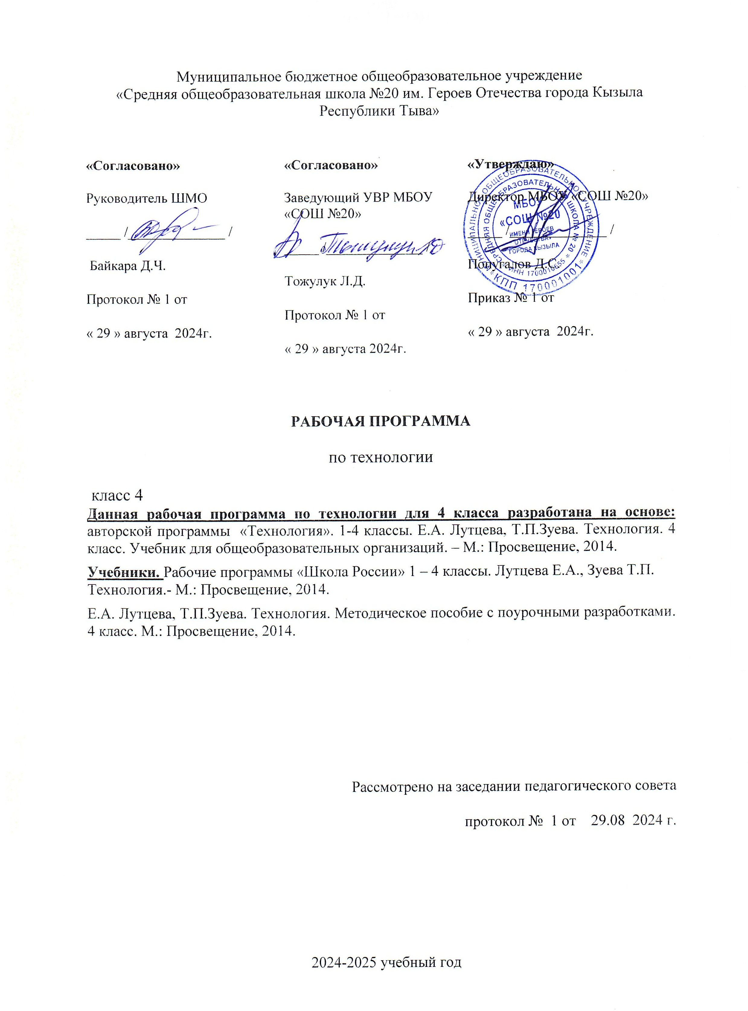

ПЛАНИРУЕМЫЕ РЕЗУЛЬТАТЫ ОСВОЕНИЯ УЧЕБНОГО ПРЕДМЕТА
Выпускник научится:
- воспринимать современную городскую среду как продукт преобразующей и творческой деятельности человека - созидателя в различных сферах на Земле, в Воздухе, на Воде, в Информационном пространстве ;
- называть основные виды профессиональной деятельности человека в городе: экскурсовод, архитектор, инженер-строитель, прораб, модельер, закройщик, портной, швея садовник, дворник, и т.д.
- бережно относиться к предметам окружающего мира;
- организовывать самостоятельно рабочее место для работы в зависимости от используемых инструментов и материалов;
- соблюдать правила безопасной работы с инструментами при выполнении изделия;
- отбирать материалы и инструменты, необходимые для выполнения изделия в зависимости от вида работы, с помощью учителя заменять их;
- проводить самостоятельный анализ простейших предметов быта по используемому материалу;
- проводить анализ конструктивных особенностей простейших предметов быта под руководством учителя и самостоятельно;
- осваивать доступные действия по самообслуживанию и доступные виды домашнего труда;

- определять самостоятельно этапы изготовления изделия на основе текстового и слайдового плана, работы с технологической картой.
Выпускник получит возможность научиться:
- осмыслить понятие «городская инфраструктура»;
- уважительно относиться к профессиональной деятельности человека;
- осмыслить значимости профессий сферы обслуживания для обеспечения комфортной жизни человека;
- осуществлять под руководством учителя коллективную проектную деятельность.
2. Содержание учебного предмета.
1. Общекультурные и общетрудовые компетенции (знания, умения и способы деятельности). Основы культуры труда, самообслуживания
Трудовая деятельность и её значение в жизни человека. Рукотворный мир как результат труда человека; разнообразие предметов рукотворного мира (архитектура, техника, предметы быта и декоративно-прикладного искусства и т. д.) разных народов России). Особенности тематики, материалов, внешнего вида изделий декоративного искусства разных народов, отражающие природные, географические и социальные условия конкретного народа.
Элементарные общие правила создания предметов рукотворного мира (удобство, эстетическая выразительность, прочность; гармония предметов и окружающей среды). Бережное отношение к природе как источнику сырьевых ресурсов. Мастера и их профессии; традиции и творчество мастера в создании предметной среды (общее представление).
Анализ задания, организация рабочего места в зависимости от вида работы, планирование трудового процесса. Рациональное размещение на рабочем месте материалов и инструментов, распределение рабочего времени. Отбор и анализ информации (из учебника и других дидактических материалов), её использование в организации работы. Контроль и корректировка хода работы.
Работа в малых группах, осуществление сотрудничества, выполнение социальных ролей (руководитель и подчинённый).
Элементарная творческая и проектная деятельность (создание замысла, его детализация и воплощение). Культура проектной деятельности и оформление документации (целеполагание, планирование, выполнение, рефлексия, презентация, оценка). Система коллективных, групповых и индивидуальных проектов. Культура межличностных отношений в совместной деятельности. Результат проектной деятельности — изделия, которые могут быть использованы для оказания услуг, для организации праздников, для самообслуживания, для использования в учебной деятельности и т. п. Выполнение доступных видов работ по самообслуживанию, домашнему труду, оказание доступных видов помощи малышам, взрослым и сверстникам.
Выполнение элементарных расчетов стоимости изготавливаемого изделия.
2. Технология ручной обработки материалов. Элементы графической грамоты
Общее понятие о материалах, их происхождении. Исследование элементарных физических, механических и технологических свойств доступных материалов. Многообразие материалов и их практическое применение в жизни.
Подготовка материалов к работе. Экономное расходование материалов. Выбор и замена материалов по их декоративно-художественным и конструктивным свойствам, использование соответствующих способов обработки материалов в зависимости от назначения изделия.
Инструменты и приспособления для обработки материалов (знание названий используемых инструментов), выполнение приёмов их рационального и безопасного использования.
Общее представление о технологическом процессе, технологической документации (технологическая карта, чертеж и др.) анализ устройства и назначения изделия; выстраивание последовательности практических действий и технологических операций; подбор и замена материалов и инструментов; экономная разметка; обработка с целью получения деталей, сборка, отделка изделия; проверка изделия в действии, внесение необходимых дополнений и изменений.
Называние, и выполнение основных технологических операций ручной обработки материалов: разметка деталей (на глаз, по шаблону, трафарету, лекалу, копированием, с помощью линейки, угольника, циркуля), выделение деталей (отрывание, резание ножницами, канцелярским ножом), формообразование деталей (сгибание, складывание и др.), сборка изделия (клеевое, ниточное, проволочное, винтовое и др.), отделка изделия или его деталей (окрашивание, вышивка, аппликация и др.). Грамотное заполнение технологической карты. Выполнение отделки в соответствии с особенностями декоративных орнаментов разных народов России (растительный, геометрический и другой орнамент).
Проведение измерений и построений для решения практических задач. Виды условных графических изображений: рисунок, простейший чертёж, эскиз, развёртка, схема (их узнавание). Назначение линий чертежа (контур, линии надреза, сгиба, размерная, осевая, центровая, разрыва). Чтение условных графических изображений. Разметка деталей с опорой на простейший чертёж, эскиз. Изготовление изделий по рисунку, простейшему чертежу или эскизу, схеме.
3. Конструирование и моделирование
Общее представление о конструировании как создании конструкции каких-либо изделий (технических, бытовых, учебных и пр.). Изделие, деталь изделия (общее представление). Понятие о конструкции изделия; различные виды конструкций и способы их сборки. Виды и способы соединения деталей. Основные требования к изделию (соответствие материала, конструкции и внешнего оформления назначению изделия).
Конструирование и моделирование изделий из различных материалов по образцу, рисунку, простейшему чертежу или эскизу и по заданным условиям (технико-технологическим, функциональным, декоративно-художественным и пр.). Конструирование и моделирование на компьютере и в интерактивном конструкторе.
4. Практика работы на компьютере
Информация, её отбор, анализ и систематизация. Способы получения, хранения, переработки информации. Назначение основных
устройств компьютера для ввода, вывода, обработки информации. Включение и выключение компьютера и подключаемых к нему устройств. Клавиатура, общее представление о правилах клавиатурного письма, пользование мышью, использование простейших средств текстового редактора. Простейшие приёмы поиска информации: по ключевым словам, каталогам. Соблюдение безопасных приёмов труда при работе на компьютере; бережное отношение к техническим устройствам. Работа с ЦОР (цифровыми образовательными ресурсами), готовыми материалами на электронных носителях (СО).
Работа с простыми информационными объектами (текст, таблица, схема, рисунок): преобразование, создание, сохранение, удаление. Создание небольшого текста по интересной детям тематике. Вывод текста на принтер. Использование рисунков из ресурса компьютера, программ Word.

- КАЛЕНДАРНО-ТЕМАТИЧЕСКОЕ ПЛАНИРОВАНИЕ
№ п/п | Наименование разделов и тем программы | Количество часов | Дата проведения
№ п/п | Наименование разделов и тем программы | Количество часов | По плану | По факту
 | Введение | 1
 | Человек и земля | 21
 | Человек и вода | 3
 | Человек и воздух | 3
 | Человек и информация | 6
 | ИТОГО: | 34 часа

